РОССИЙСКИЙ УНИВЕРСИТЕТ ДРУЖБЫ НАРОДОВ
Факультет физико-математических и естественных наук
Кафедра прикладной информатики и теории вероятностей

ОТЧЕТ
ПО ЛАБОРАТОРНОЙ РАБОТЕ №5
дисциплина: Операционные системы

Студент: Абушек Дмитрий Олегович
Группа: НФИбд-01-20

МОСКВА

Цель: приобретение практических навыков взаимодействия пользователя с системой посредством командной строки
Ход работы:
- Определяю полное имя вашего домашнего каталога. Далее относительно этого каталога буду выполнять последующие упражнения.
2. Выполняю следующие действия:
2.1. Перехожу в каталог /tmp.
2.2. Вывожу на экран содержимое каталога /tmp. Для этого используйте ко-
манду ls с различными опциями. Поясните разницу в выводимой на экран
информации.

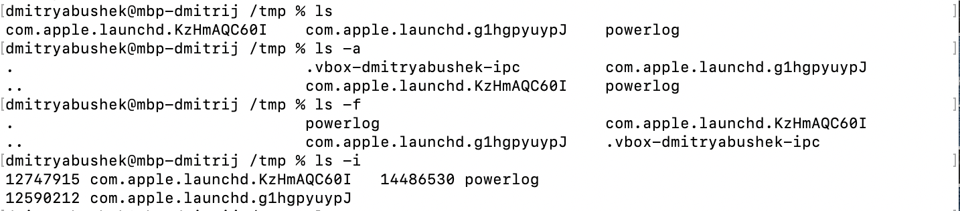

2.3. Определяю, есть ли в каталоге /var/spool подкаталог с именем cron (да, есть)
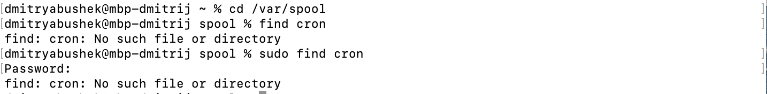
2.4. Перехожу в домашний каталог и вывожу на экран его содержимое.
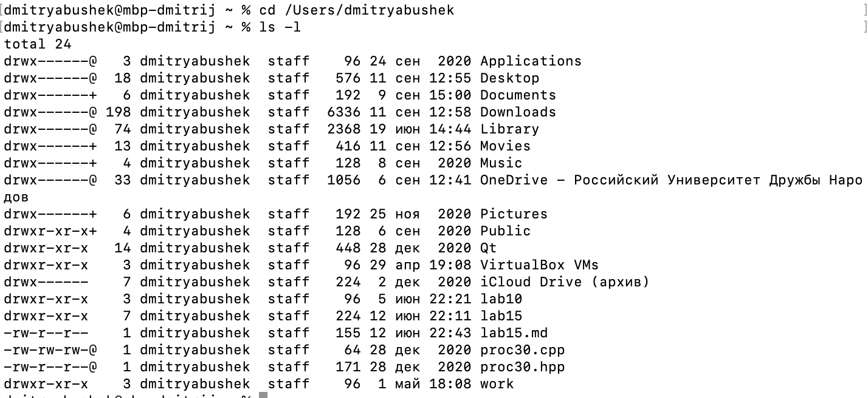

3. Выполняю следующие действия:
3.1. В домашнем каталоге создаю новый каталог с именем newdir.
3.2. В каталоге ~/newdir создаю новый каталог с именем morefun.
3.3. В домашнем каталоге создаю одной командой три новых каталога с именами letters, memos, misk. Затем удаляю эти каталоги одной командой.
3.4. Попробуйте удалить ранее созданный каталог ~/newdir командой rm. Проверяю, был ли каталог удалён.
3.5. Удаляю каталог ~/newdir/morefun из домашнего каталога. Проверяю,
был ли каталог удалён.
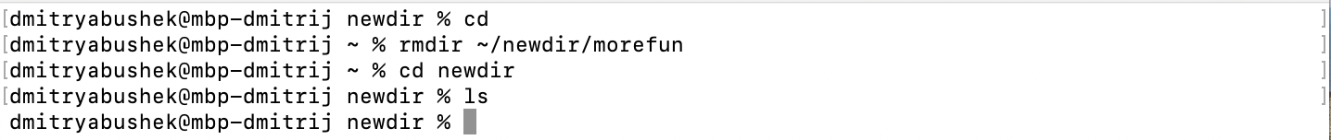

4. С помощью команды man определяю, какую опцию команды ls нужно использовать для просмотра содержимое не только указанного каталога, но и подкаталогов, входящих в него. (команда -R)

5. С помощью команды man определяю набор опций команды ls, позволяющий отсортировать по времени последнего изменения выводимый список содержимого каталога с развёрнутым описанием файлов. ( команда -t)

6. Использую команду man для просмотра описания следующих команд: cd, pwd, mkdir, rmdir, rm. Поясните основные опции этих команд.
• cd: -P - позволяет следовать по символическим ссылкам перед тем, как будут обработаны все переходы “..”; -L - переходит по символическим ссылкам только после того, как были обработаны “..”; -e - если папку, в которую нужно перейти не удалось найти - выдает ошибку.
• pwd: -L, –logical - брать директорию из переменной окружения, даже если она содержит символические ссылки; -P - отбрасывать все символические ссылки; –help - отобразить справку по утилите; –version - отобразить версию утилиты.
• mkdir: -m (–mode=режим) - назначить режим доступа (права). По умолчанию mod принимает значение 0777, что обеспечивает неограниченные права. -p (–parents) - не показывать ошибки, а также их игнорировать. -z (–context=CTX ) принимает контекст SELinux для каталога по умолчанию. -v (–verbose) - выводить сообщение о каждом новым каталоге. –help - вывести справочную информацию. –version - выводит информацию о текущей версии утилиты.
• rmdir: -p - позволяет удалить папку через командную строку, а также её родительские каталоги. -v - выводит диагностический текст для каждого обработанного каталога.
• rm: -r - рекурсивно удаляет каталоги и их содержимое. -d - удалить пустые каталоги. -f - позволяет принудительно удалить всё, что находится в каталоге.

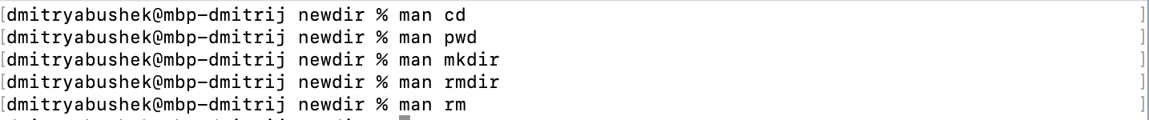
7. Используя информацию, полученную при помощи команды history, выполняю модификацию и исполнение нескольких команд из буфера команд.
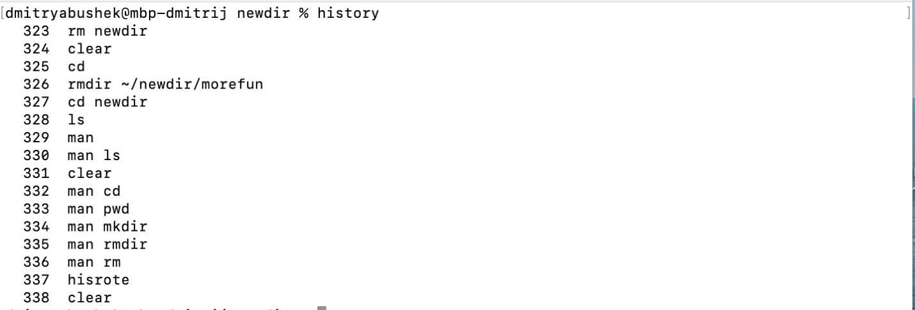

Вывод: Я приобрел практические навыки взаимодействия пользователя с системой посредством командной строки

